Data: 18.05-22.05.2020r.
klasa: V
Temat: Zanim powstała Polska
- Przepisz temat lekcji.
- Przepisz punkty 1,2,3,5
- Przeczytaj informacje zawarte w temacie lekcji.
- Z to już wiem punkt 3

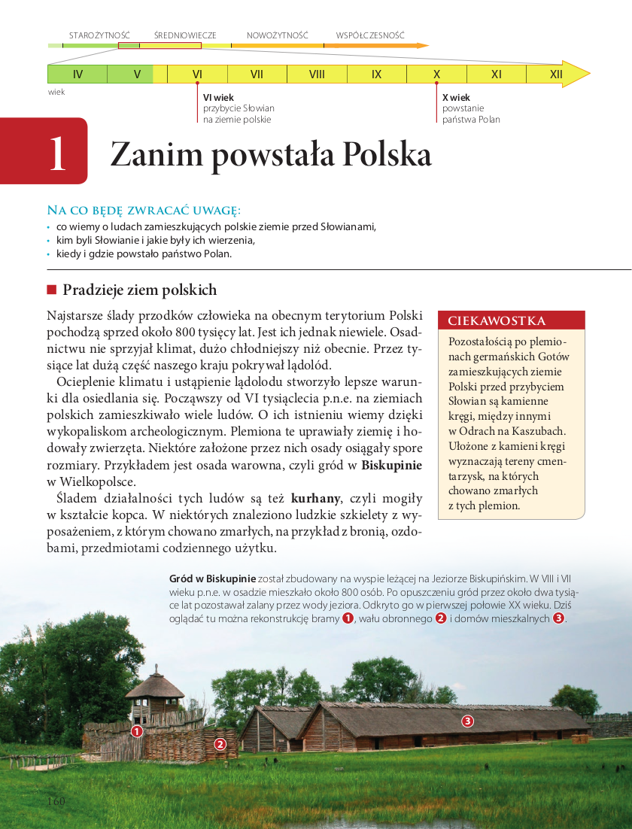

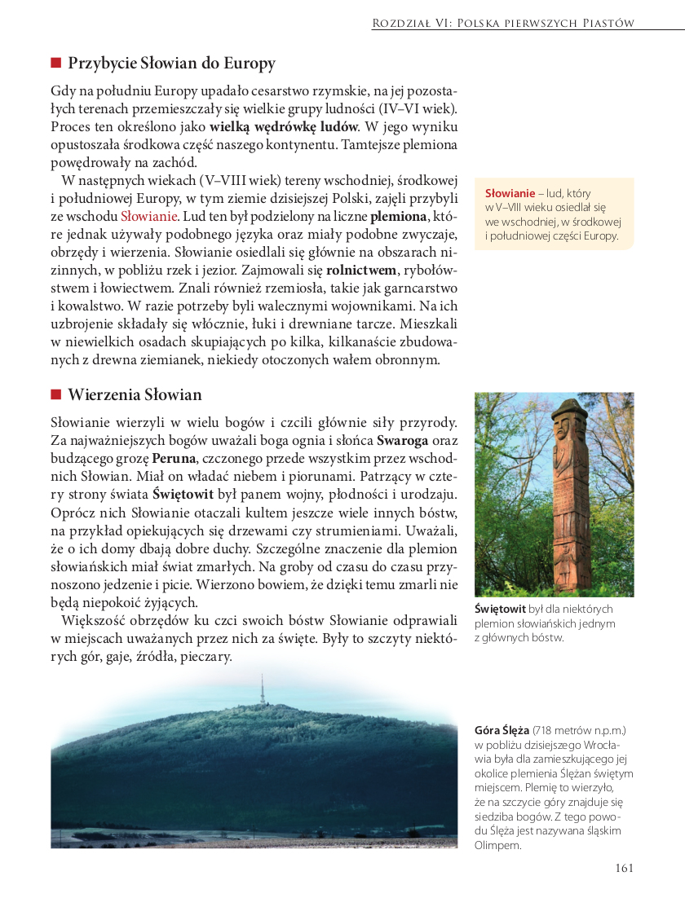

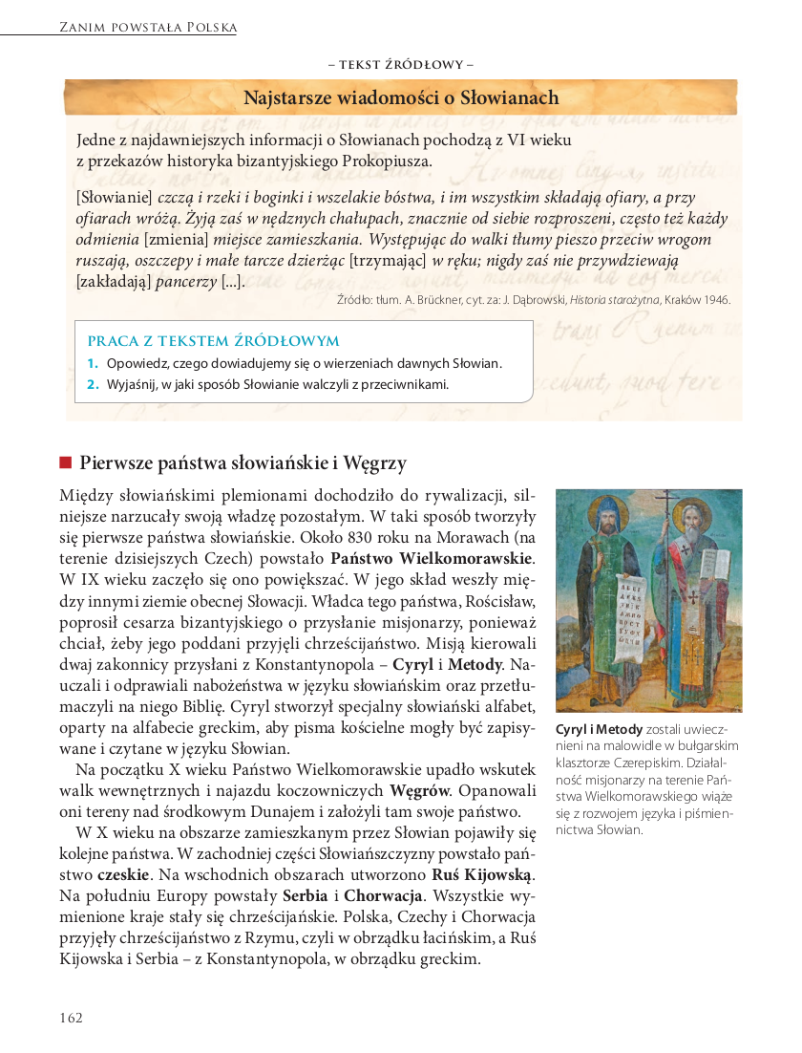

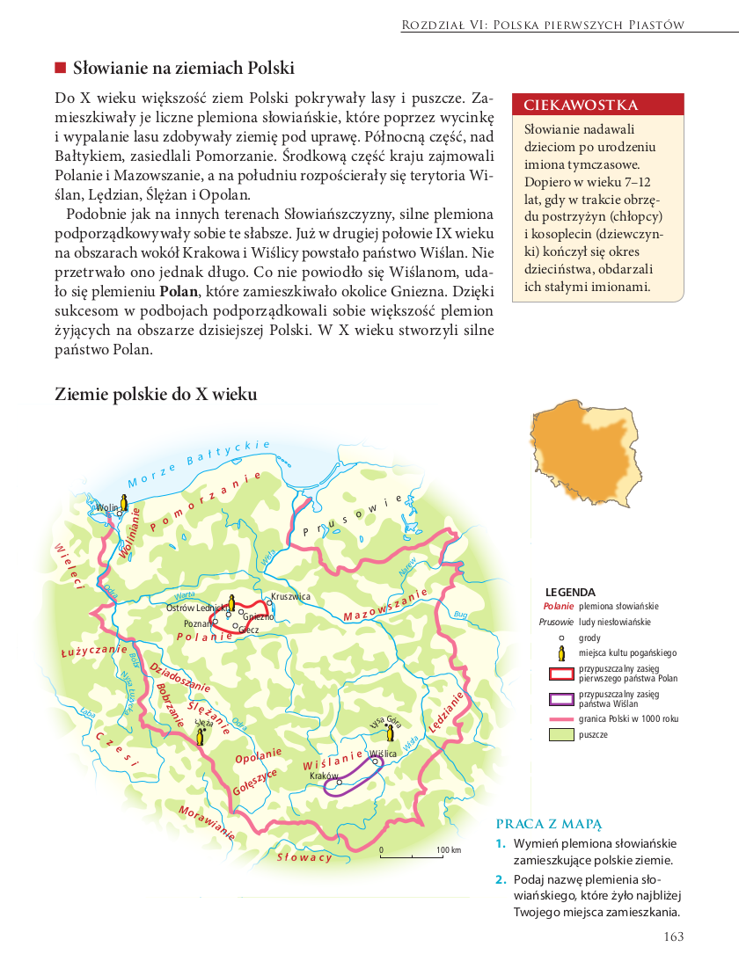

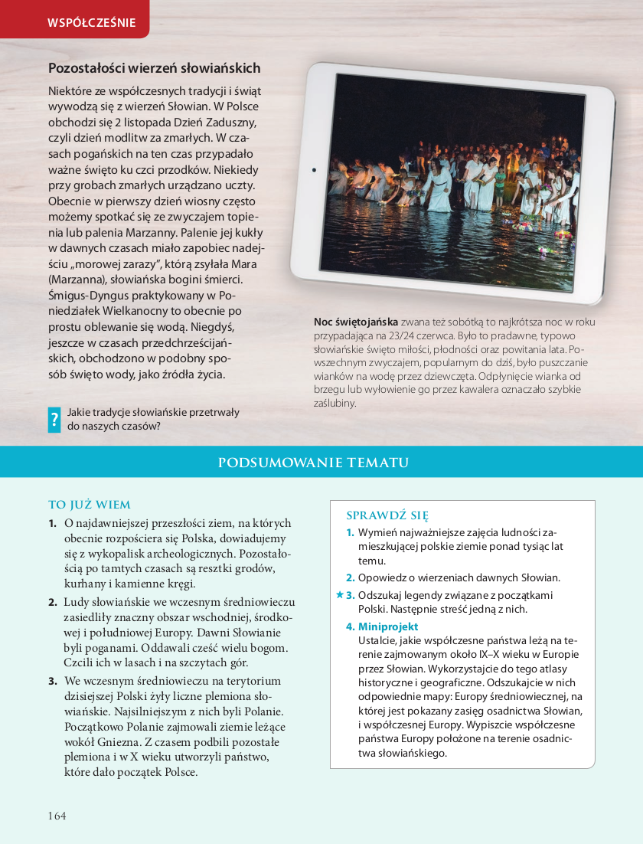

zadanie domowe
ćw. jakie tradycje słowiańskie przetrwały do dnia dzisiejszego. zadanie prześlij do dnia 15.06.2020 r.
Data: 25.05-05.2020r.
Mieszko I i początki Polski.
- Przepisz temat lekcji.
- Przepisz punkty
- Przeczytaj informacje zawarte w temacie lekcji.
- Z to już wiem punkt 3

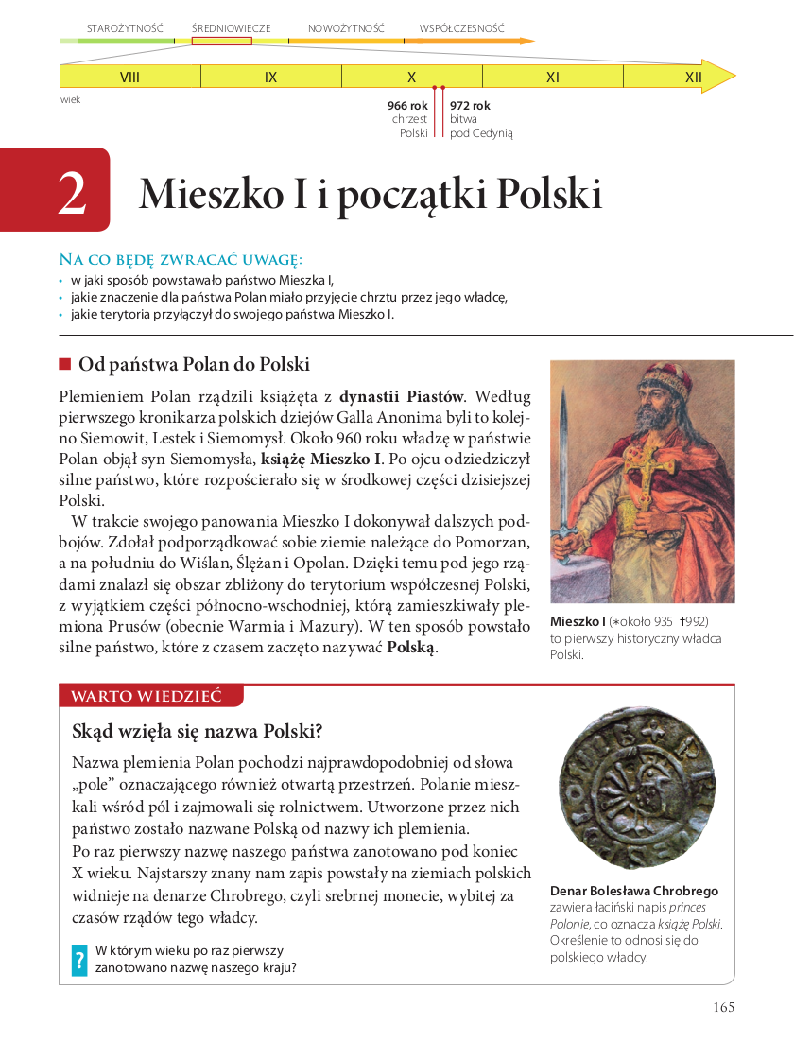

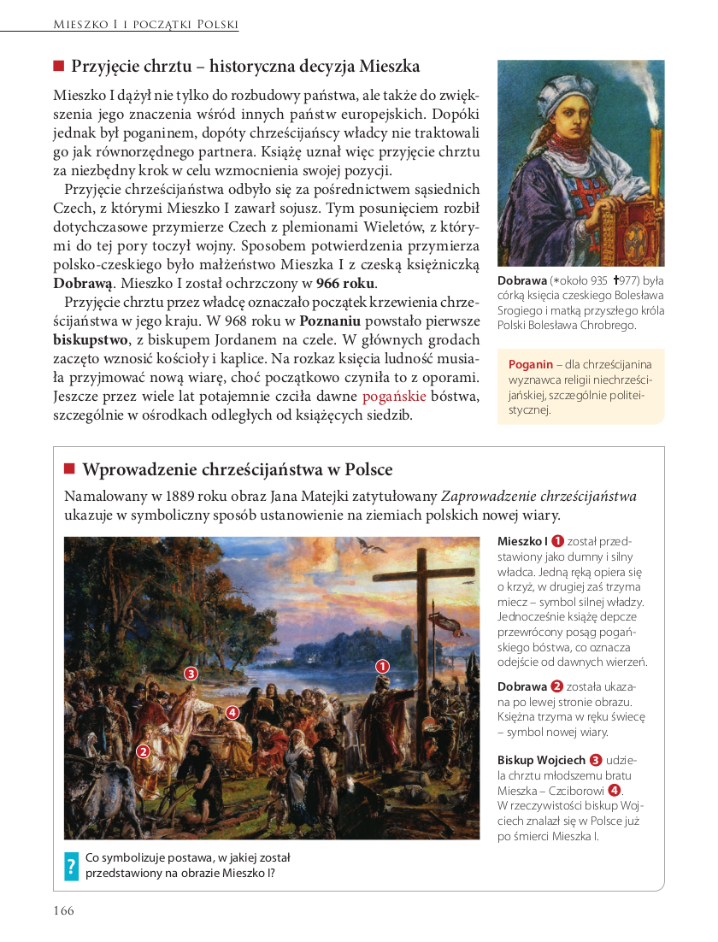

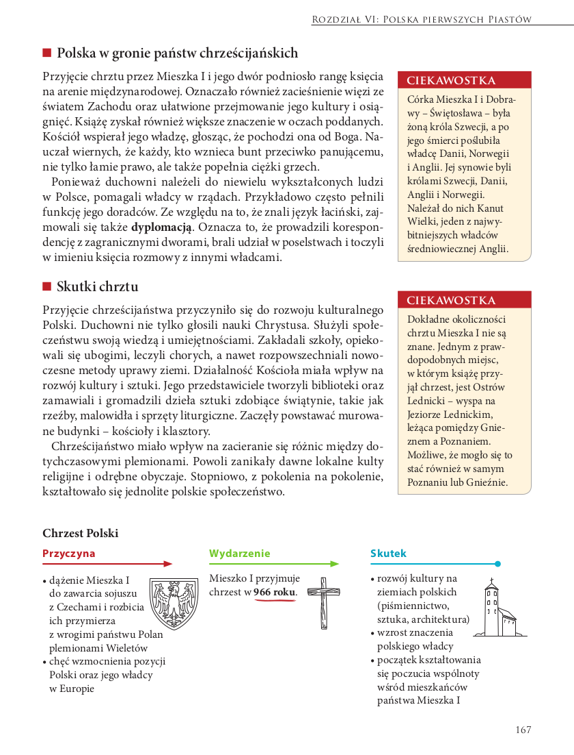

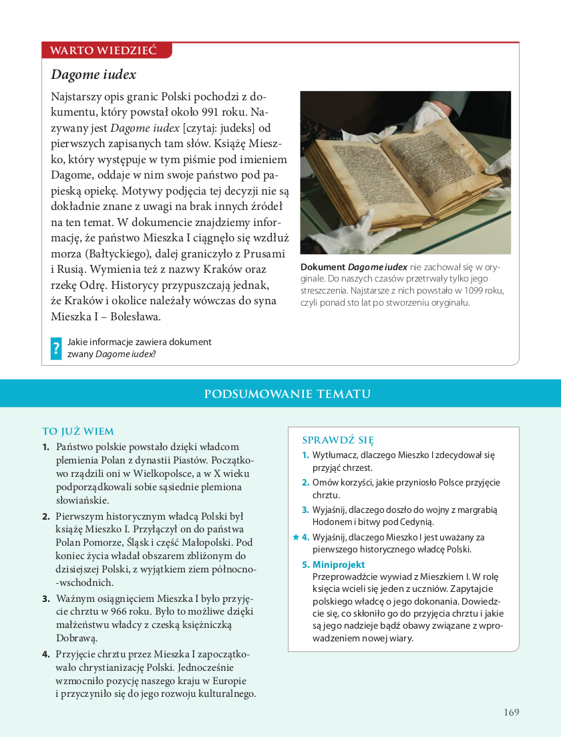
zad. domowe
Odpowiedz na pytania, uzupełnij zdania.
- Mieszko I był pierwszym ………( księciem/ królem ) Polski.
- W roku …………. odbył się chrzest Polski.
- Polska Przyjęła chrzest za pośrednictwem ( Czech/Niemiec).
- Chrzest Polski przyczynił się do …………………………
Zadanie wyślij do dnia 15.06.2020 r.

Data: 25.05.-29.05.2020r.
klasa: V
Temat: Polska Bolesława Chrobrego
- Przepisz temat lekcji.
- Przepisz punkty
- Przeczytaj informacje zawarte w temacie lekcji.
- Z to już wiem punkt 1,3,5

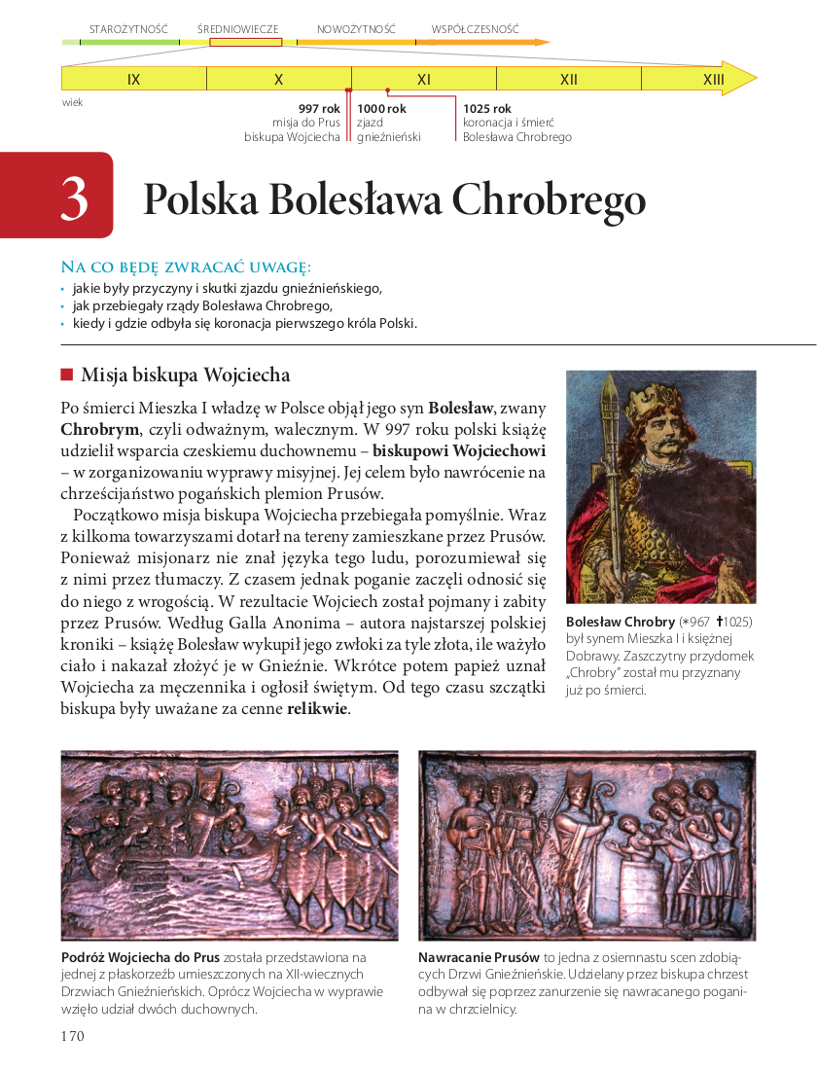

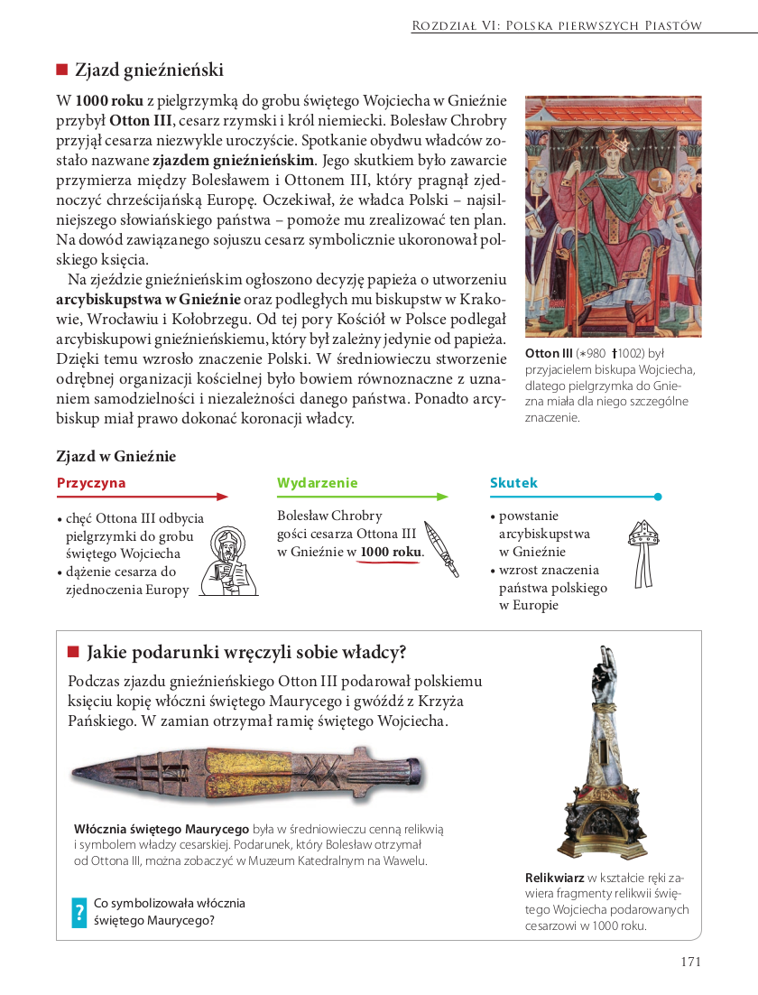

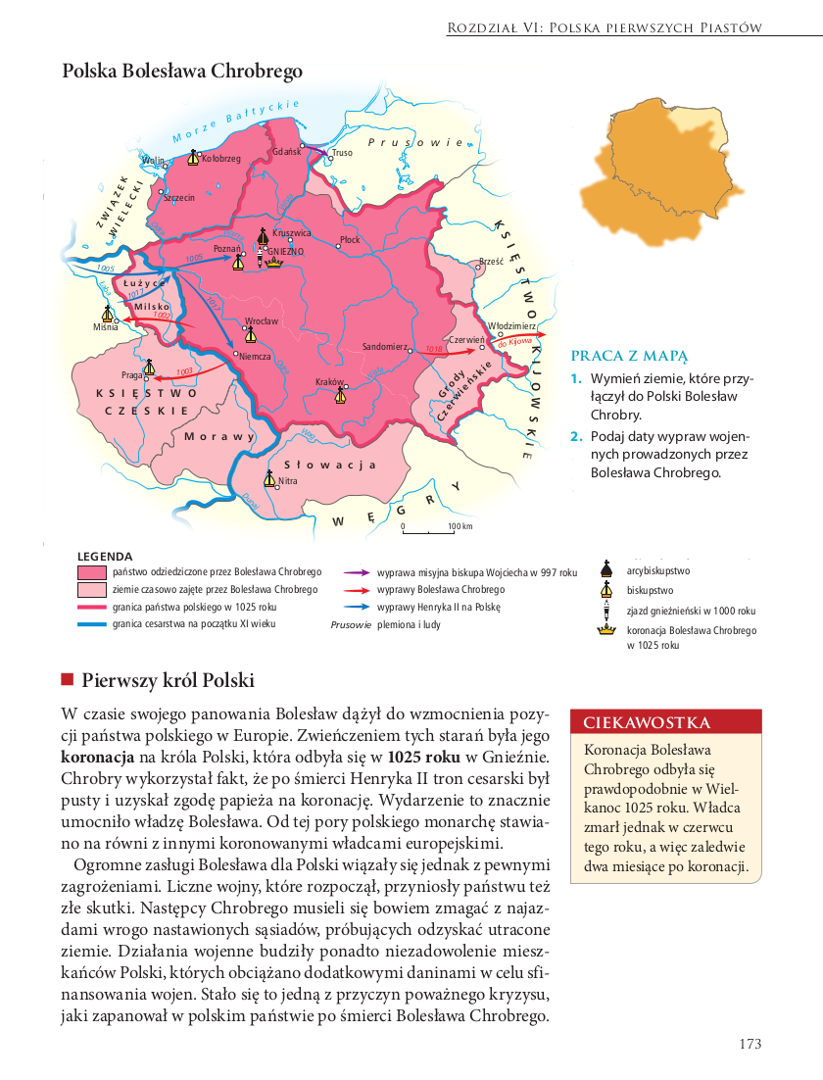

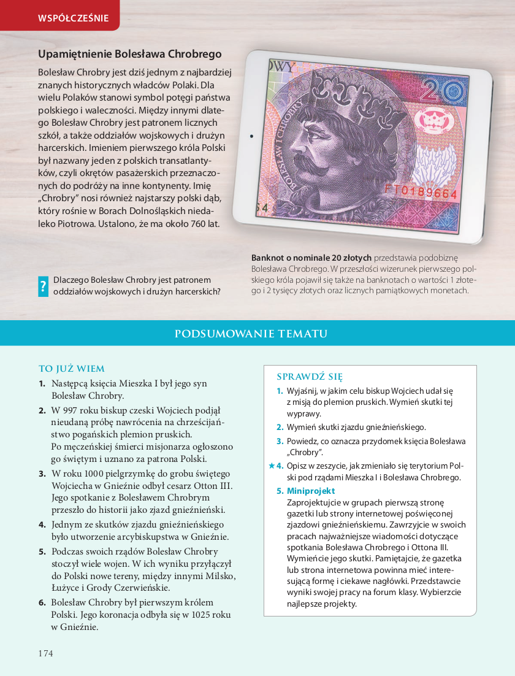

Data: 25.05-29.05.2020r.
klasa: V
Temat: Kryzys i odbudowa państwa polskiego
1. Przepisz temat lekcji.
2. Przepisz punkty
3. Przeczytaj informacje zawarte w temacie lekcji.
4. Z to już wiem punkt 2

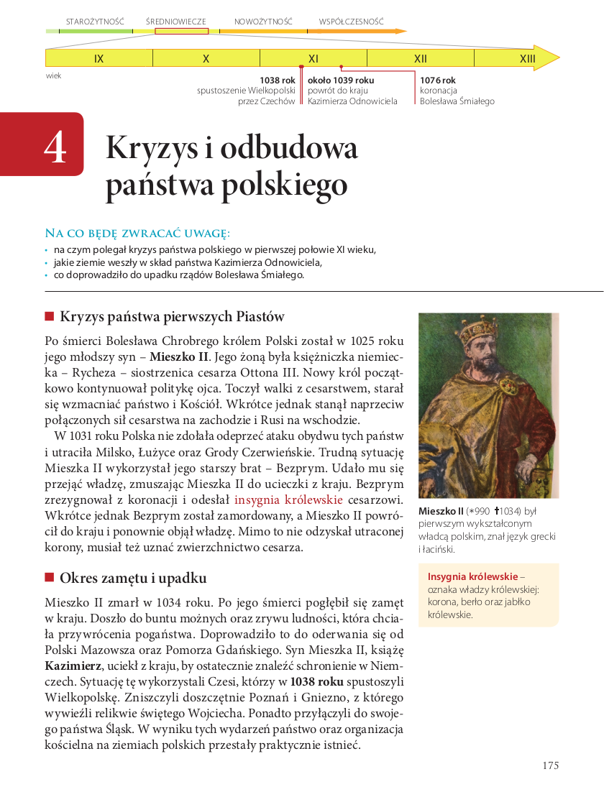

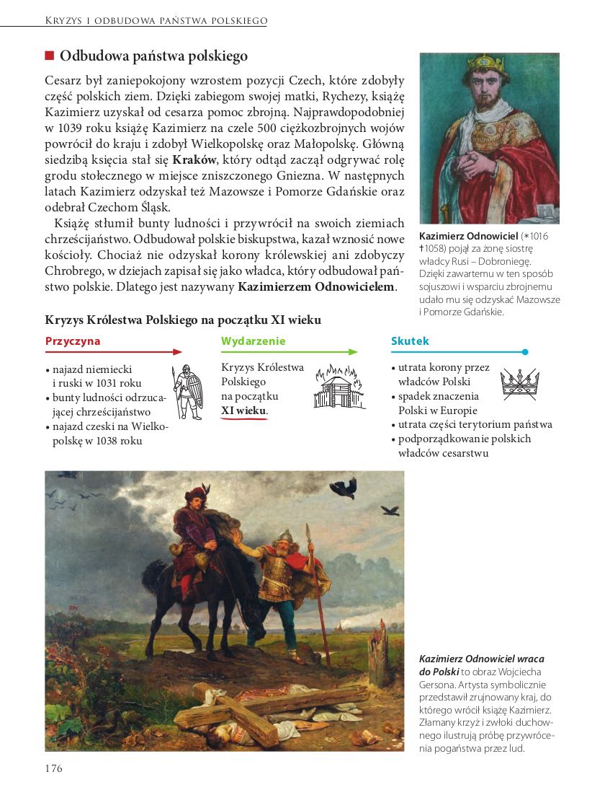

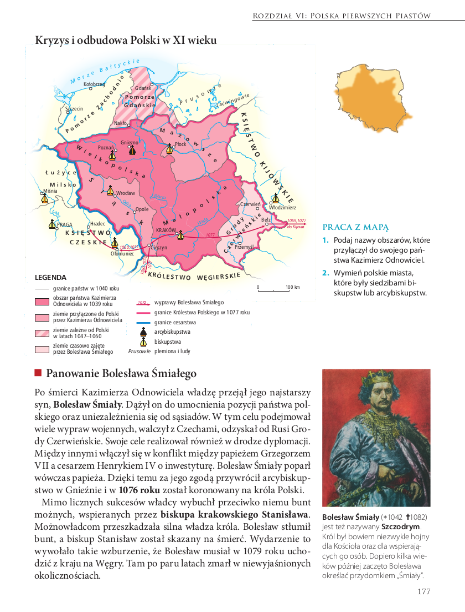

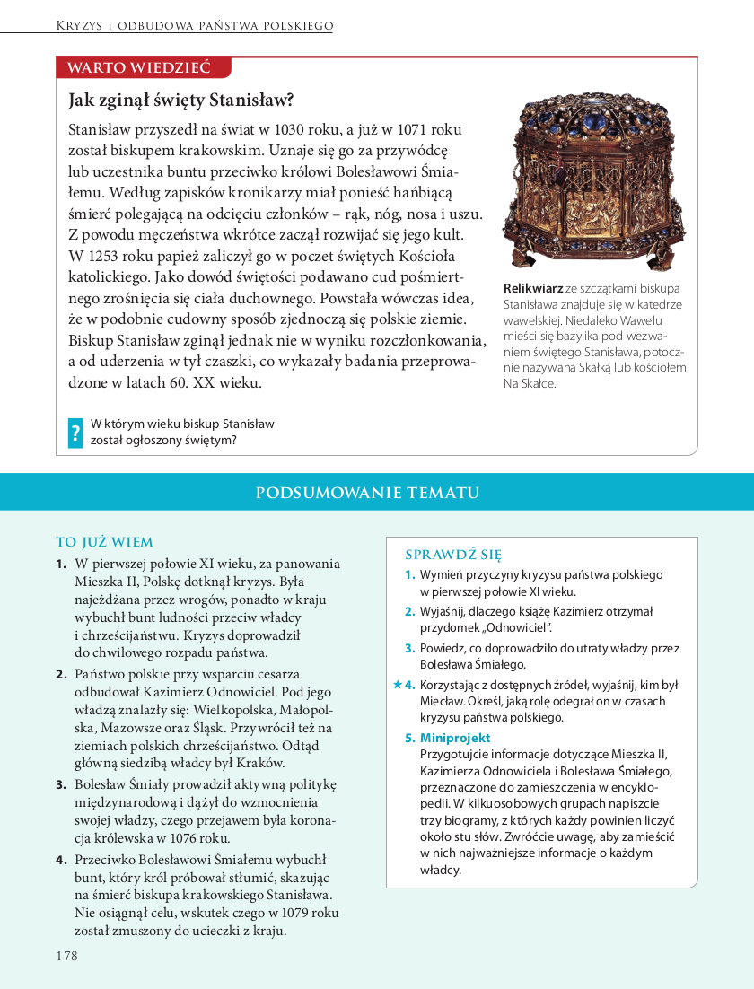

data: 8.06.-12.06.2020r.
klasa: V
Temat: Rządy Bolesława Krzywoustego
1. Przepisz temat lekcji.
2. Przepisz punkty
3. Przeczytaj informacje zawarte w temacie lekcji.

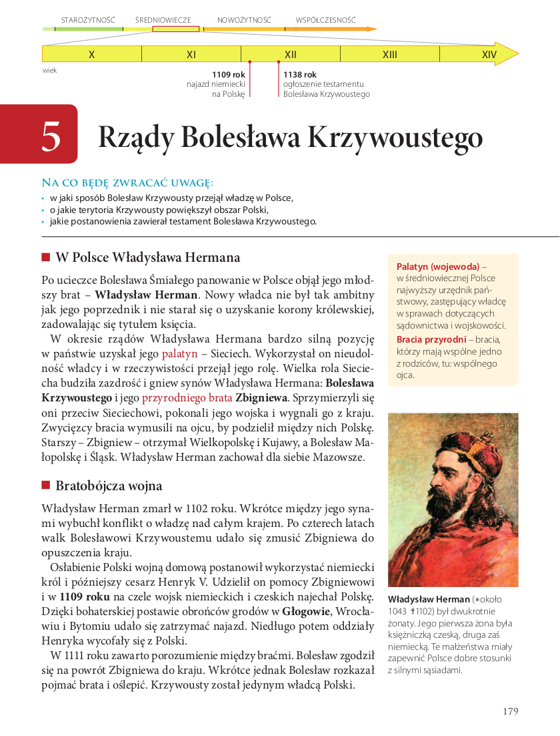

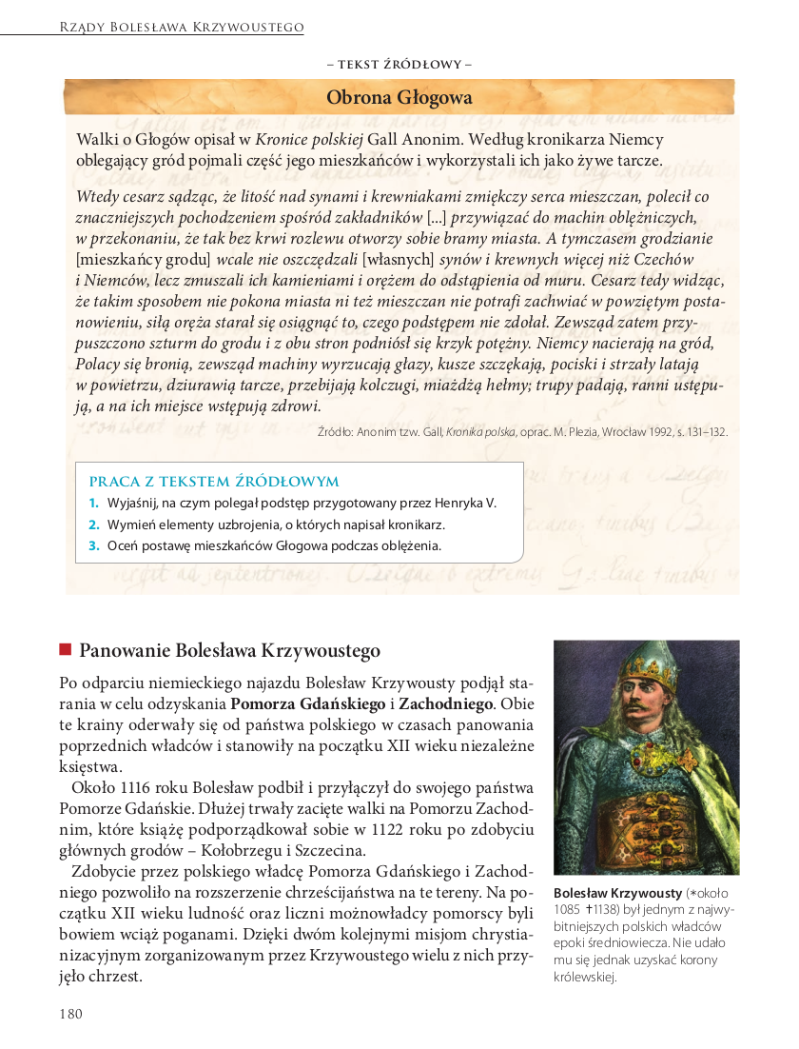

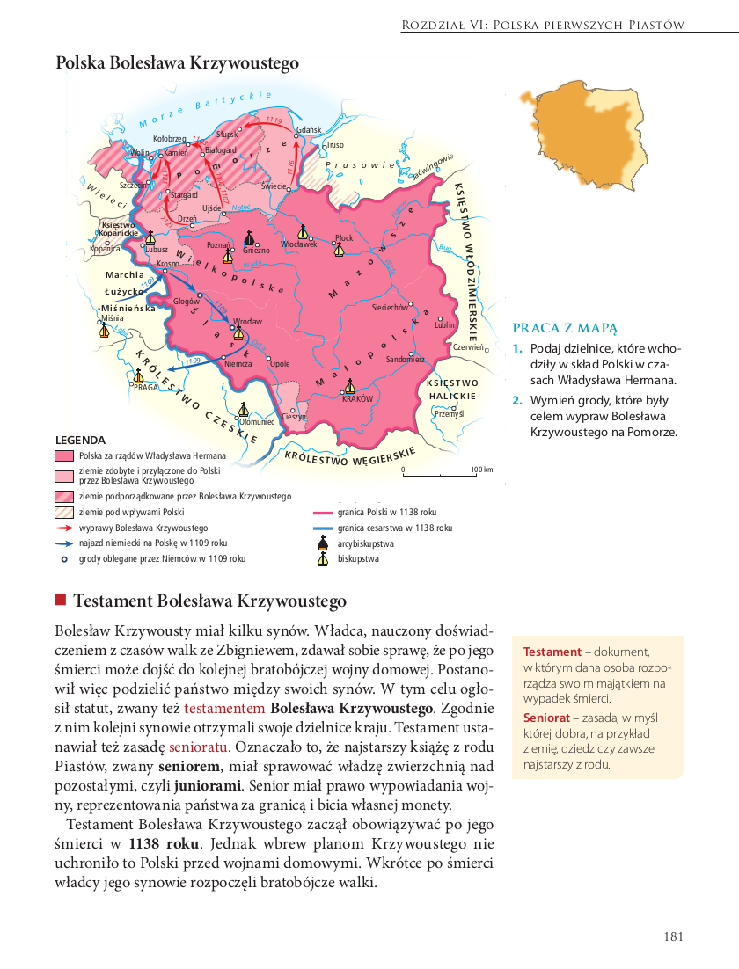

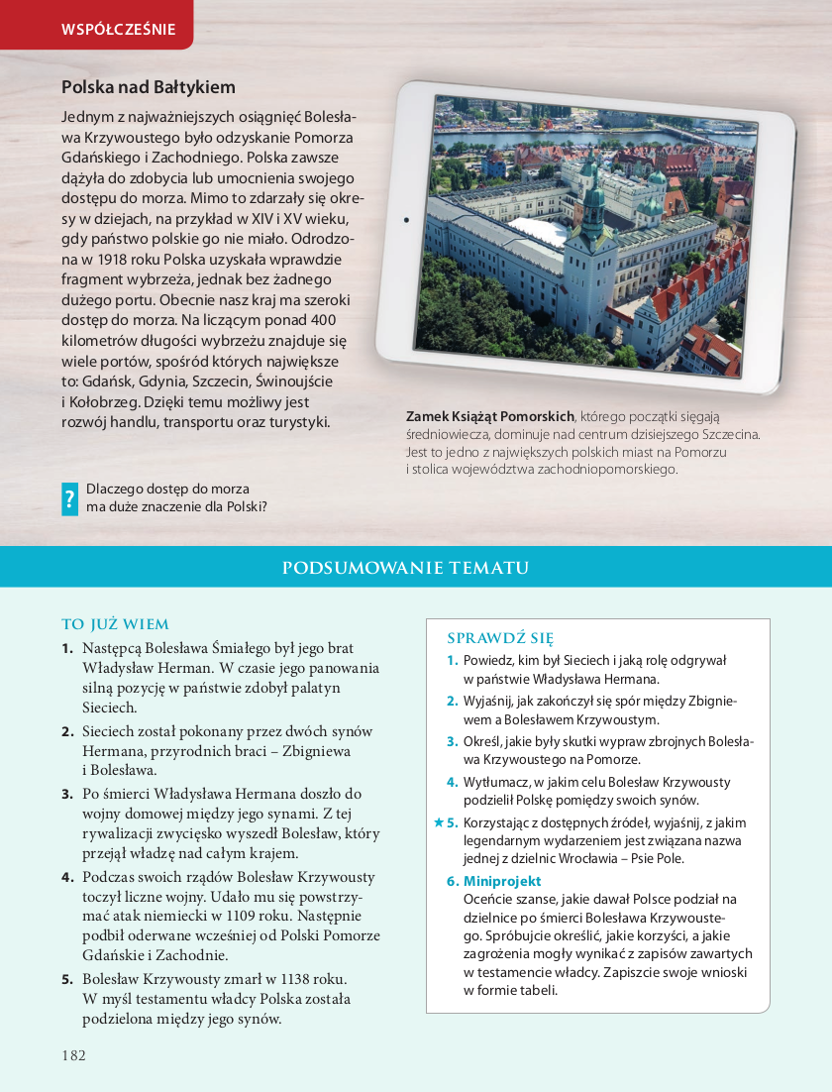

Data: 08.06.-12.06.2020r.
klasa: V
Temat: Rozbicie dzielnicowe i próby zjednoczenia polski

Przepisz temat lekcji.
2. Przepisz punkty
3. Przeczytaj informacje zawarte w temacie lekcji.

